Gesundheits-, Sozial- und Integrationsdirektion
Amt für Integration und Soziales

Fachstellenbestätigung: Ausserordentlicher Betreuungs- oder Förderaufwand in einer Kindertagesstätte/bei einer Tagesfamilie
Erläuterungen zum ausserordentlichen Betreuungs- oder Förderaufwand S. 4-5

Bestätigung für die Familie
Vor- und Nachname des Kindes:
Adresse des Kindes:
Geburtsdatum des Kindes:
Vor- und Nachname(n) der Erziehungsberechtigten:

Name der Kindertagesstätte / Tagesfamilienorganisation (wenn schon bekannt):
Klicken oder tippen Sie hier, um Text einzugeben.

Nur durch Kita/Tagesfamilienorganisation auszufüllen, falls Fachstelle den ausserordentlichen Betreuungs- oder Förderaufwand noch nicht bestätigt hat:

Bestätigung der Kindertagesstätte/Tagesfamilienorganisation
(Wenn die höheren Kosten für den ausserordentlichen Betreuungs- oder Förderaufwand nicht bereits zu Beginn der Periode verrechnet werden, muss die Institution bestätigen, ab welchem Zeitpunkt die höheren Kosten angefallen sind. Zu diesem Zeitpunkt liegt die Fachstellenbestätigung noch nicht vor.)
Die Kita/TFO bestätigt, dass seit dem ___________________ (Datum) für das Kind ________________________________ (Name des Kindes) aufgrund des ausserordentlichen Betreuungs- oder Förderaufwands höhere Betreuungskosten anfallen:

Name der Kita/Tagesfamilienorganisation:
Datum:
Unterschrift:

Durch begleitende Dienst- resp. beurteilende Fachstelle auszufüllen.

Begleitende Dienst- und beurteilende Fachstelle
(Die Dienst- bzw. Fachstelle, welche das Kind begleitet, führt auch die Beurteilung durch. Ausnahme: Selbständige Früherzieher/-innen können das Kind zwar begleiten, die Empfehlung für eine Pauschale muss aber durch den Früherziehungsdienst des Kantons Bern erfolgen.)
☐ Früherziehungsdienst des Kantons Bern
☐ Begleitung erfolgt durch Früherziehungsdienst
☐ Begleitung erfolgt durch freischaffende Früherzieher/-in (Vorname, Name):

☐ Kantonale Erziehungsberatungsstellen
☐ Heilpädagogische Früherziehung für blinde und sehbehinderte Kinder der Blindenschule Zollikofen
☐ Audiopädagogischer Dienst des Pädagogischen Zentrums für Hören und Sprache
Münchenbuchsee HSM
☐ im Falle einer chronischen physischen Erkrankung Ärztinnen und Ärzte, die das Kind bezüglich der relevanten Krankheit behandeln

Indikation (ausserordentlicher Betreuungs- oder Förderaufwand aufgrund von)
☐ Körperlicher Beeinträchtigung
☐ Sinnesbeeinträchtigung
☐ geistiger Beeinträchtigung
☐ Entwicklungsauffälligkeit / -verzögerung
☐ chronischer physischer Krankheit (z. B. Epilepsie)

Die Indikation begründet einen ausserordentlichen Betreuungs- oder Förderaufwand
Rechtfertigt der ausserordentliche Betreuungs- oder Förderaufwand, dass dieser mit 50 Franken oder mehr pro 20 Prozent Betreuung pro Woche in einer Kindertagesstätte oder 4.25 Franken oder mehr pro Betreuungsstunde in einer Tagesfamilie verrechnet wird?

☐ Ja ☐ Nein

Begründung des erhöhten Betreuungs- oder Förderbedarfs
(Stichworte zum ausserordentlichen Betreuungs- oder Förderbedarf im Hinblick auf Hilfe/Unterstützung bei alltäglichen Lebensverrichtungen, Überwachung, Teilhabe, medizinisch-pflegerische Hilfe, sich nicht alleine beschäftigen können.)

Gültigkeit der Bestätigung
(Die Bestätigung kann auch für mehr als eine Tarifperiode ausgestellt werden, falls klar ist, dass der erhöhte Betreuungs- oder Förderbedarf bestehen bleibt. Besteht die Möglichkeit, dass der Betreuungs- oder Förderbedarf sinkt, sollte die Bestätigung entsprechend befristet werden.)

☐ Befristet bis (Datum): Klicken oder tippen Sie hier, um Text einzugeben.
☐ Unbefristet

Beurteilende Person  Vorname:  Name: | Datum: Klicken oder tippen Sie hier, um Text einzugeben.  Stempel und Unterschrift:

Hinweis: Das Formular muss durch die Eltern mit dem Gesuch um einen Betreuungsgutschein bei der Gemeinde eingereicht werden. Sie können das Gesuch online via www.kibon.ch direkt online erfassen und die geforderten Beilagen hochladen.

Rechtliche Grundlagen
Art. 36, 42 und 59 der Verordnung über die Leistungsangebote der familien-, Kinder- und Jugendförderung (FKJV)
Art. 9 der Direktionsverordnung über die Leistungsangebote der Familien-, Kinder- und Jugendförderung (FKJDV)
Erläuterungen zum ausserordentlichen Betreuungs- und Förderaufwand

Ausgangslage
Im Kanton Bern wird die Betreuung in Kitas und bei Tagesfamilienorganisationen mit Betreuungs-gutscheinen vergünstigt. Im Gutscheinsystem müssen Institutionen bereit sein, Kinder mit einem ausserordentlichen Betreuungs- oder Förderbedarf aufzunehmen. Für den höheren Betreuungs- oder Förderaufwand können Kitas und Tagesfamilienorganisationen höhere Tarife verlangen. Um die höheren Kosten abzufedern, werden die Familien im Gutscheinsystem mit einer Pauschale unterstützt. Die Pauschale beträgt 50 Franken pro Betreuungstag in der Kita und 4.25 Franken pro Stunde bei einer Tagesfamilie. Informationen zum Gutscheinsystem finden Erziehungs-berechtigte auf www.be.ch/familie.

Voraussetzungen für den Erhalt einer Pauschale für den ausserordentlichen Betreuungs- oder Förderaufwand
Erziehungsberechtigte erhalten gemäss Art. 42 FKJV eine Pauschale für den ausserordentlichen Betreuungs- oder Förderaufwand ihres Kindes, wenn

a) selbstständige Früherzieherinnen und Früherzieher oder eine qualifizierte Fachstelle das Kind aufgrund des besonderen Bedarfs begleiten,

b) eine qualifizierte Fachstelle den höheren Aufwand für die Betreuung oder Förderung des Kindes infolge seiner besonderen Bedürfnisse beurteilt und

c) der ausserordentliche Betreuungs- oder Förderaufwand die Verrechnung höherer Kosten nach Art. 59 FKJV durch den Leistungserbringer rechtfertigt.

Bitte beachten Sie: Die Pauschale für einen ausserordentlichen Betreuungs- oder Förderauf-wand können nur Erziehungsberechtigte mit einem Bedarf an familienergänzender Kinder-betreuung nach Art. 36 FKJV und einem massgebenden Einkommen bis 160'000 Franken beantragen.

Die Punkte a), b) und c) können mit dem vorliegenden Formular bestätigt werden. Die Erziehungs-berechtigten tragen für die Beurteilung und Empfehlung durch die Fachstellen keine Kosten.
Fachstellen können im Rahmen ihrer Ressourcen und wenn es für die Kinder wichtig ist, sowohl die betreuenden Kitas bzw. Tagesfamilien coachen als auch das Kind innerhalb der Kita bzw. bei der Tagesfamilie fördern.

Ablauf
Weg 1 Weg 2

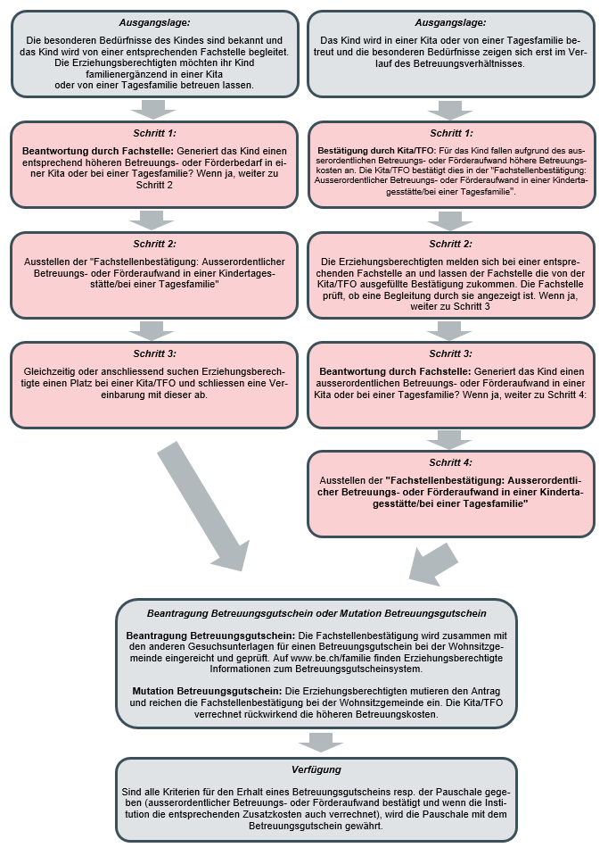

Der Zuschlag muss mindesten 50 Franken pro 20 Prozent Betreuung in einer Kita resp. 4.25 Franken pro Betreuungsstunde in einer Tagesfamilie betragen damit die Erziehungsberechtigten eine Pauschalabgeltung für die kostenintensivere Betreuung beantragen können (Vgl. Art. 59 FKJV).
Der Zuschlag für die höheren Betreuungskosten kann rückwirkend verrechnet werden, sobald die Fachstellenbestätigung vorliegt. Die Rechnungen werden rückwirkend angepasst.
Zum Vergleich: Die Betreuungskosten für einen Tag (20%) in einer Kita liegen für Kinder im Vorschulalter ohne ausserordentlichen Betreuungs- oder Förderaufwand zumeist zirka zwischen 100 und 120 Franken. Eine Betreuungsstunde in einer Tagesfamilie beläuft sich auf zirka 9-10 Franken.

